DNP Y UNIVERSIDAD EL ROSARIO CONOCIERON EXPERIENCIA DE EJECUCIÓN DEL PROYECTO DE ACUEDUCTO MULTIVEREDAL DE SANTA BÁRBARA
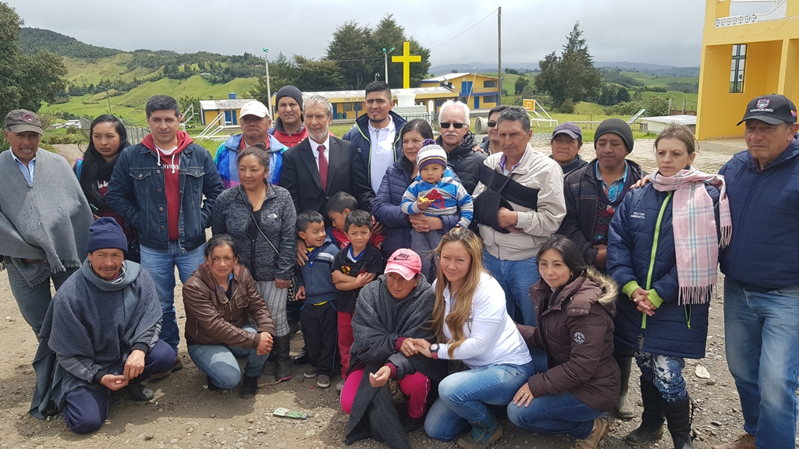
Con el fin de promover el buen gobierno en la ejecución de los recursos del Sistema General de Regalías – SGR y en el marco del Premio Nacional “Regalías Bien Invertidas”, el Departamento Nacional de Planeación – DNP en alianza con la Universidad del Rosario, visitaron a Pasto, para hacer seguimiento y conocer la experiencia del proyecto: Construcción de la Tercera Fase del Acueducto Multiveredal de Santa Bárbara, el cual ha sido pre-seleccionado como semifinalista, en la categoría “Participación de la Sociedad Civil”.
Durante su visita, los funcionarios del DNP y la Universidad del Rosario, hicieron un recorrido por las diferentes veredas del corregimiento de Santa Bárbara, donde pudieron corroborar, dialogando directamente con los beneficiarios del proyecto, las características, avances, resultados y evidencias, así como las acciones y prácticas novedosas que han garantizado su éxito, sostenibilidad y replicabilidad.
La visita de la comisión del DNP y la Universidad del Rosario se cumple luego de que este proyecto fuera preseleccionado entre 282, como uno de los 6 proyectos finalistas a nivel nacional, en el premio “Regalías bien invertidas – categoría participación de la sociedad civil”, por demostrar su incidencia social, su buen manejo administrativo y sobre todo, la participación efectiva de la comunidad beneficiaria, que en este caso a través de mingas ha aportado la mano de obra para la consolidación del proyecto, lo que ha permitido a la vez disminuir costos.
El alcalde de Pasto Pedro Vicente Obando Ordóñez, agradeció el compromiso de la comunidad con este proyecto y a la vez ratificó el acompañamiento de la Administración Municipal a través de la Secretaría de Gestión Ambiental, para la construcción de la cuarta fase de este proyecto que tiene un costo total de 3.600 millones de pesos. La tercera fase de este proyecto de acueducto multiveredal beneficia a 3.700 familias de 4 veredas de Pasto (Cruz de Amarillo, Santa María, San Isidro y Altos de la Victoria) y 4 veredas del municipio de Tangua (San Luis Alto, San Luis Bajo, La Concepción y La Palizada), integración que desatacó la comisión visitante.
Silvio Rojas, habitante de la vereda San Luis Alto, aseguró que para las familias de las 14 veredas que ahora se benefician con agua potable a través de las tres fases de este proyecto, les cambió la vida, porque ya gozan en sus hogares de agua que se puede consumir sin ningún riesgo. Recordó que antes de este proyecto, muchas de las familias solo tenían acceso al agua en los meses de lluvia y en verano debían ir hasta las partes bajas a recogerla en galones para llevarlas hasta sus casas. Dijo que este proyecto les mejoró su calidad de vida.
Por su parte el Secretario de Gestión Ambiental, Jairo Burbano, indicó que uno de los componentes más valiosos de este proyecto es el liderazgo de la comunidad, porque han sido los propios habitantes de las veredas beneficiarias quienes lo han fortalecido y con el apoyo de la institucionalidad desde hace cerca de 10 años, cuando comenzó la primera fase. Dijo que con la cuarta fase del proyecto se pretende llegar a un total de 11.780 beneficiarios en 20 veredas.
Destacó el carácter solidario con que se ha trabajado en este proyecto, pues los habitantes de las 20 veredas han trabajado desde el inicio del proyecto y muchos de ellos solo a los 10 años vienen a recibir el beneficio del agua potable. 6 veredas aún quedan pendientes para la cuarta fase, pero sin embargo ellos también siguen trabajado en cada una de las fases, lo mismo que quienes ya recibieron el beneficio.
En los próximos días se conocerá si este proyecto que promueve la participación ciudadana, la asociatividad y la integración regional, recibe el reconocimiento de los premios “Regalías bien inveritdas”

“MATRICÚLALOS AHORA, LA EDUCACIÓN ES EL CAMINO”: LA META ES MATRICULAR 58.000 ESTUDIANTES EN PASTO
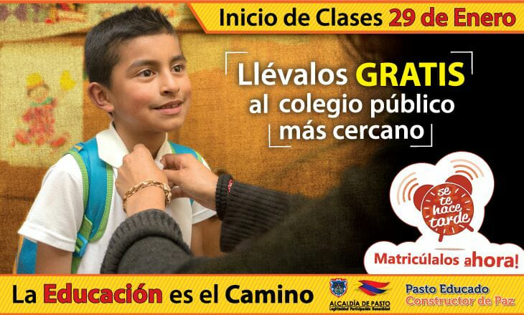
Con el lema “Matricúlalos ahora, la educación es el camino”, la Alcaldía de Pasto a través de la Secretaría de Educación Municipal, impulsa la campaña para motivar a niños, jóvenes y adultos, a matricularse y acceder a la educación pública en este año lectivo 2018, a través de las instituciones educativas del sector rural y urbano del municipio, cuando el inicio de clases será el próximo 29 de enero, según informó la Subsecretaria de Cobertura Educativa María Elvira De La Espriella.
La funcionaria reveló que la meta de Pasto es matricular a 58.000 estudiantes aproximadamente, con la expectativa de motivar no solamente a las personas que ingresan por primera vez al sistema escolar, sino a aquellas personas que por diversas situaciones han desertado del mismo y que para el año anterior corresponden a 1.400 estudiantes.
La Subsecretaria precisó que además de las problemáticas socio-económicas asociadas a las causas de la deserción escolar, esta cifra obedece a los ajustes que la dependencia ha realizado en la edad de ingreso, de acuerdo a los lineamientos del Ministerio de Educación Nacional, mediante los cuales se establece que la edad mínima para matricular a un estudiante al grado transición es de 5 años cumplidos a 31 de marzo del año 2018, de manera que alrededor de 700 estudiantes están por fuera de la edad permitida, repercutiendo en los índices de cobertura educativa.
En cuanto a los avances en este tema, la Secretaría de Educación logró el incremento de matrícula en los grados 7, 8 y 9 y en algunos ciclos de la secundaria como el 3, 4 y 5; sin embargo, las mayores dificultades de deserción escolar se han identificado en la educación media y en transición, en este último caso, por los ajustes de edad que se han referido.
La funcionaria informó que algunas instituciones educativas como la Normal, el Liceo de la Universidad de Nariño, el ITSIM, y Ciudad de Pasto, ya alcanzaron el tope de matrículas de acuerdo a su capacidad de cupos escolares, por los cual, se debe acceder a los demás establecimientos disponibles en el sector urbano y rural del municipio; donde además se cuenta con modelos educativos flexibles para poblaciones extra-edad, con discapacidad y distintas situaciones de vulnerabilidad.
Finalmente, desde la Alcaldía de Pasto, a través de la Secretaría de Educación se reitera el llamado para que los padres, madres de familia y cuidadores matriculen a sus hijos de manera gratuita, desde el grado transición hasta el grado once y les posibiliten el derecho a educarse; así mismo, a los adultos que por diversas circunstancias no han ingresado al sistema escolar o se han retirado, es una gran oportunidad para retomar el proceso educativo y forjarse un mejor futuro.
Información: Secretario de Educación Henry Barco. Celular: 3163676471 henbarcomeloc@gmail.com
Somos constructores de Paz

DESDE EL 29 DE ENERO, ESTARÁN ABIERTAS LAS INSCRIPCIONES PARA INTEGRAR EL PROYECTO DE LA RED DE ESCUELAS DE FORMACIÓN MUSICAL
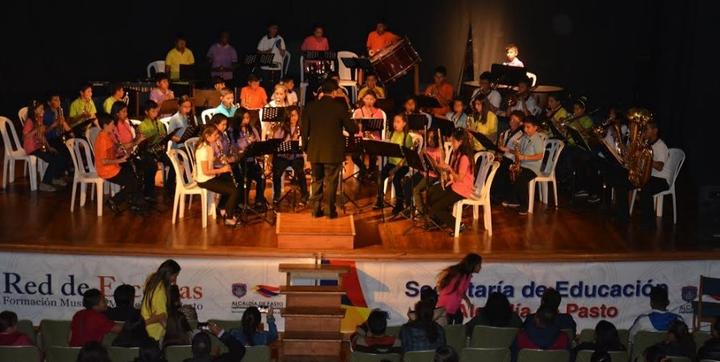
La Alcaldía de Pasto a través de la Secretaría de Educación invita a los niños entre los 6 y 13 años, estudiantes de las Instituciones Públicas del Municipio a vincularse al proyecto de la Red de Escuelas de Formación Musical. Las inscripciones para nuevos integrantes se realizarán desde el 29 de enero hasta el 15 de febrero en la sede del barrio Pandiaco, ubicada al respaldo de la Casa del Juego y la Ciencia de 2:30 a 6:00 de la tarde.
Los interesados deben presentar el certificado del Sistema de Matriculas Estudiantil-SIMAT y fotocopia del registro civil, así lo informó el Director de la Red de Escuelas de Formación Musical, Albeiro Ortiz, quien agregó que los estudiantes ya vinculados al proyecto deben acercarse a sus respectivas sedes a partir del 29 de enero para realizar el proceso de inscripción y recibir el horario para reiniciar actividades.
La Red de Escuelas de Formación Musical, es un proyecto integral que aporta a la formación humana de los estudiantes, quienes tienen la oportunidad de adquirir conocimientos en la interpretación de instrumentos de cuerda, vientos, andinos y en canto, guiados por docentes con experiencia, quienes despiertan en las nuevas generaciones la sensibilidad humana para aportar al desarrollo del Municipio.
Actualmente la Red de Escuelas cuenta con las siguientes sedes:
Sedes de Cuerdas:
Institución Educativa Municipal INEM
Institución Educativa Municipal Ciudadela Educativa (Villa Flor II)
Institución Educativa Municipal Ciudad de Pasto
Institución Educativa Municipal Liceo Central de Nariño
Sedes de Vientos:
Institución Educativa Municipal Aurelio Arturo
Institución Educativa Municipal Artemio Mendoza (Corazón de Jesús)
Institución Educativa Municipal Francisco de la Villota
Institución Educativa Municipal Chambú
Institución Educativa Municipal Ciudadela de la Paz
Sedes Andinas:
Institución Educativa Municipal Santa Teresita (Catambuco)
Institución Educativa Municipal Guadalupe (Botanilla)
Institución Educativa Municipal Cristo Rey (Mocondino)
Institución Educativa Municipal Antonio Nariño (Obrero)
Sedes de Coro y Guitarra:
Institución Educativa Municipal Liceo de la Universidad de Nariño
Institución Educativa Municipal Cabrera
Institución Educativa Municipal El Encano
Información: Director Musical Red de Escuelas de Formación Musical, Albeiro Ortiz. Celular: 3168282408
Somos constructores de Paz

Oficina de Comunicación Social
Alcaldía de Pasto

